«CERĪBU KAUSS 2018»
IZCĪŅA RITEŅBRAUKŠANĀ ŠOSEJĀ
ZĒNIEM, JAUNIEŠIEM, MEITENĒM, JAUNIETĒM, JUNIORĒM

3.posms Cēsīs 2018.gada 16.jūnijā
Sacensību programma: (grupas brauciens)

Starta un finiša vieta: Cēsīs, Rīgas ielā 42

Reģistrācija un licenču pārbaude:
Cēsīs, Rīgas ielā 42
no plkst. 8:30 līdz 9:30

Komandu pārstāvju sapulce:
Cēsīs, Rīgas ielā 42
plkst. 9:30

Starts no plkst.10:00 C; BM grupām 27 km
(5 apļi; apm.1h)

Starts ap plkst.11:00 D; CM grupām 16.20 km
(3 apļi; apm.30 min)

Starts ap plkst.11:30 B; AM grupām 43.20 km
(8 apļi; apm.1h 20 min)

CĒSU 3.VELO FESTIVĀLS un
Iepriekšējā pieteikšanā: www.cesis.lv

Reģistrācija: no plkst.11:30 Cēsīs, Rīgas ielā 42
Starts ap plkst.13:00
Dalībnieki: visi interesenti no 12 gadiem
Dalībnieku grupas un distance: (apļa garums 5,4 km)

Juniori (S, V) (2000. – 2006.dz.g.) 1 aplis 5.4 km
Juniori L (S, V) (2000. – 2004.dz.g. un jaunāki) 2 apļi 10.8 km
Master I (S; V) (1999. – 1985. dz.g.) 2 apļi 10.8 km
Mater I L (S; V) (1999. – 1985. dz.g.) 4 apļi 21.6 km
Master II (S; V) (1984.-1969. dz.g.) 2 apļi 10.8 km Master II L (S; V) (1984.-1969. dz.g.) 4 apļi 21.6 km
Seniori (S; V) (1968. dz.g. un agrāk) 1 aplis 5.4 km
Seniori L (S; V) (1968. dz.g. un agrāk) 2 apļi 10.8 km

LIELĀKIE BĒRNU RITEŅBRAUKŠANAS SVĒTKI!!!
Ņem savu riteni, ķiveri – NĀC un PIEDALIES!!!

Reģistrācija: no plkst.13:00 Cēsīs, Rīgas ielā 42
Starts ap plkst.15:00

Dalībnieki: no 1 -11 gadiem
Distances: 100 m, 300 m, 400 m, 500 m, 1000 m

Grupas: 1 – 2 gadi – 100 m
3 – 4 gadi - 300 m
5 – 6 gadi - 400 m
7 – 8 gadi - 1000 m
9 – 11 gadi - 1000 m

Apbalvošana visām grupām: ap plkst.15:30 Cēsīs, Līvu laukumā

Dalībniekiem sacensību laikā obligāti jālieto ķivere!!!

Reģistrējoties www.cesis.lv vai sacensību vietā -
Dalībnieki uzņemas pilnu atbildību par savu veselības stāvokli (par bērnu un jauniešu līdz 18 gadiem veselības stāvokli atbild viņu likumīgie pārstāvji), kā arī apliecina, ka ir iepazinušies ar sacensību nolikumu un neiebilst sacensību laikā uzņemto foto un video izmantošanai sacensību mārketinga un reklāmas aktivitātēs.

Organizatori neatbild par sacensību laikā gūtajām traumām. Pasākuma vietā organizators nodrošina pirmo medicīnisko palīdzību.

LOTERIJĀ par «Aktīvā tūrisma centrs EŽI» sagādāto balvu – VELOSIPĒDU - piedalās «Cerību kauss 2018» dalībnieki un visi iepriekš pieteikušies dalībnieki no 12 gadiem, kuri loterijas norises brīdī atrodas uz vietas. Loterijas norise notiks pēc apbalvošanas.

Maršruta apraksts grupas braucienam (aplis 5.4 km) Cēsīs:

Starts Rīgas iela 42
Taisni pa Rīgas ielu
Pagrieziens pa labi uz Pētera ielu
Pagrieziens pa labi uz Cīrulīšu ielu
Taisni pa Gaujas ielu
Pagrieziens pa labi uz Rīgas ielu
Finišs Rīgas ielā 42

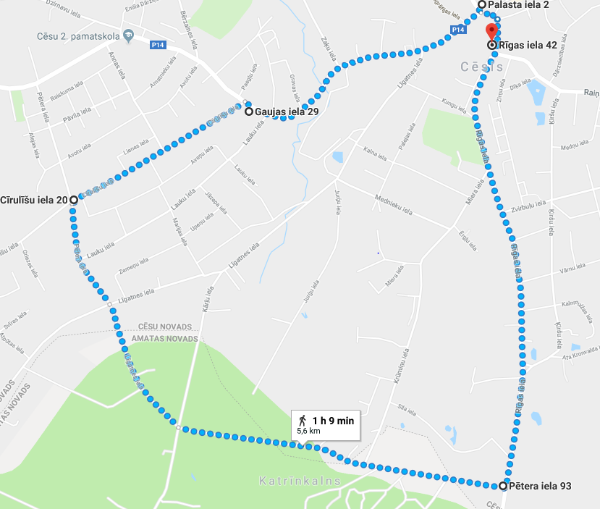
STARTS/FINIŠS

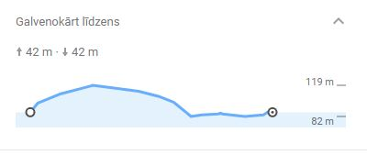

Maršruta apraksts mazais aplis (aplis 1 km) Cēsīs:

Starts Rīgas iela 42
Pagrieziens pa labi uz Kungu ielu
Pagrieziens pa labi uz Līgatnes ielu
Pagrieziens pa labi uz Gaujas ielu
Pagrieziens pa labi uz Rīgas ielu
Finišs Rīgas ielā 42

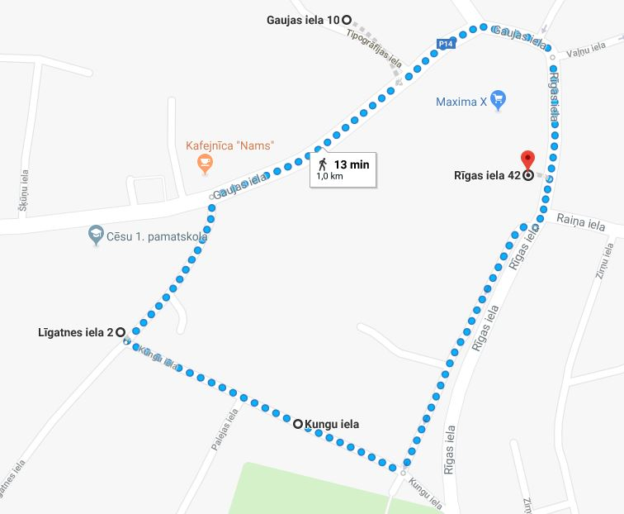
STARTS/FINIŠS

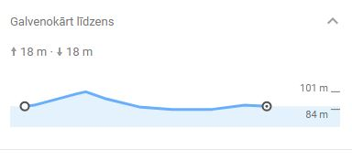
Sacensību «Cerību kauss 2018» 3.posma organizatoru kontaktinformācija:
Sacensību galvenais organizators Rasa Siliņa
tālr. 25661300, e-pasts: rasa.silina@cesis.lv
LRF kontaktpersona Dace Dimante
tālr:26817107 e-pasts: federacija@lrf.lv

4.posms 14.jūlijs Talsos!
Turpmāko posmu sacensību programma tiks publicēta Latvijas Riteņbraukšanas federācijas mājas lapā www.lrf.lv nedēļu pirms sacensībām.

Veiksmīgus startus!!!

